MMC_Bldc als P200/Q201 29.Feb2012

Ersatz P200SE: 73-061 015-91
Vom externen Geber (PD1) wird FA und FB auf das 25pol. Interface gelegt.
Es wird eine feste Untersetzung von 56:63 ( Wirkdurchmesser ) eingestellt. Die Maschine läuft schneller als der Motor. ( bei P200SE )
Um den QE5540 besser auszunutzen wird eine 50er ( Wirkdurchmesser ) Scheibe festgelegt.
Die übergeordnete Steuerung sendet Positionen im Bereich von 0..239.
Im Hardwaretest zählt die BS3-Steuerung 0...479 Positionen.

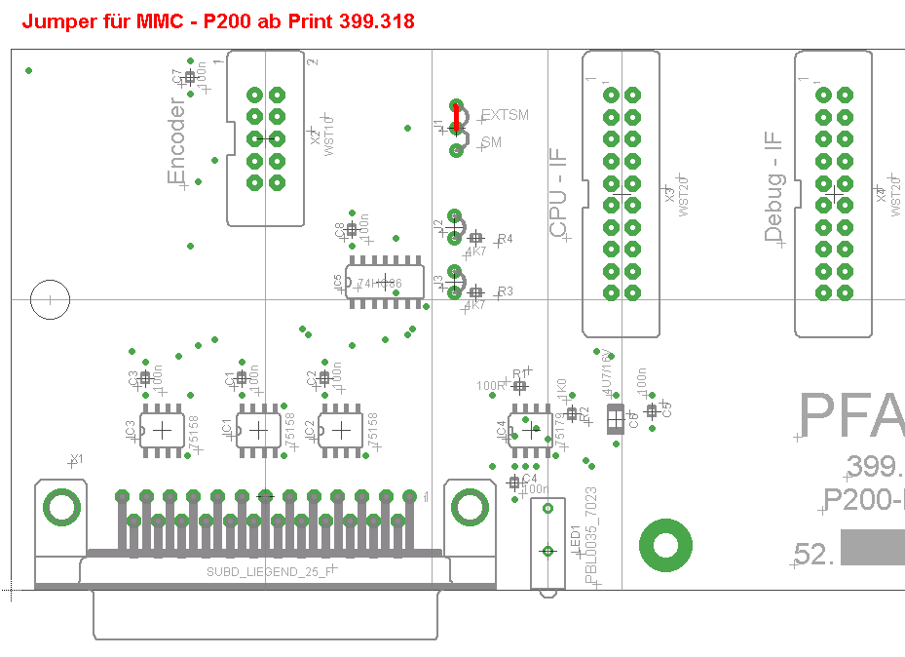

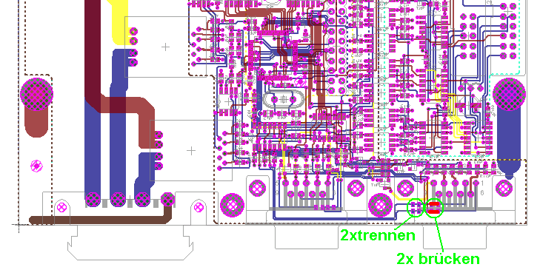

Ersatz Q201MS: 73-061 004-91
FA und FB des MS-Motor sind auf das 25pol. Interface gelegt.
SM muss ein kurzer Puls sein.
Die Maschine hat keine Untersetzung.
Die übergeordnete Steuerung sendet Positionen im Bereich von 0..127.

